O TESTAMENTO DE ANN LEE
CHEGA AO DISNEY+ A 20 DE MAIO

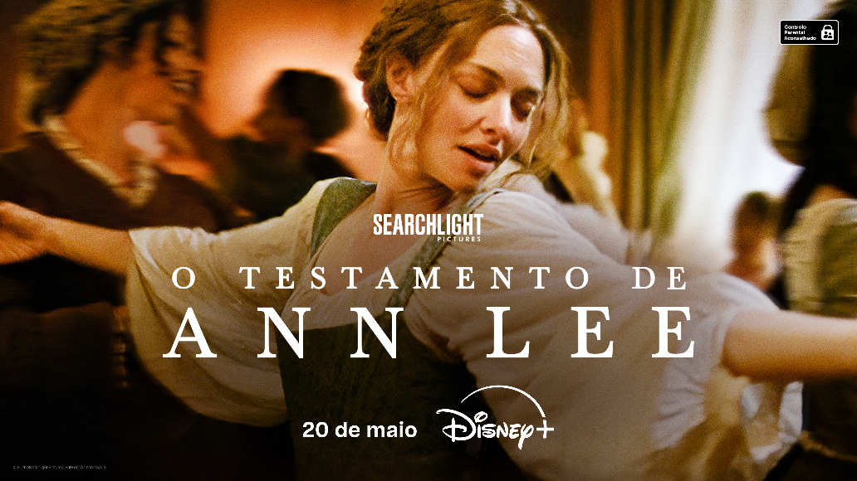
Veja as imagens AQUI

Lisboa, 14 de maio – Testemunhe o fervor e a resiliência de uma verdadeira lenda com a estreia de O Testamento de Ann Lee, da Searchlight Pictures, no Disney+ a 20 de maio.
Da realizadora e argumentista premiada Mona Fastvold, o filme é protagonizado por Amanda Seyfried no papel da líder dos Shakers, uma mulher inspiradora que, movida pela coragem, canaliza a sua energia na defesa da igualdade de género e da justiça social. A história de Ann Lee entrelaça-se com a reinterpretação de hinos dos Shakers, que acompanham e reforçam a sua jornada épica na tentativa de criar uma sociedade melhor. O filme conta ainda com as interpretações de Thomasin McKenzie, Lewis Pullman e Stacy Martin.
Fastvold descreve Lee como uma “líder religiosa feminista indomável”, cuja relevância foi completamente ignorada pela História. Coescrito por Fastvold e Brady Corbet, O Testamento de Ann Lee conquistou vários prémios no circuito de festivais de cinema e recebeu nomeações de prestígio, incluindo “Melhor Atriz em Filme – Musical ou Comédia” nos Globos de Ouro. O filme da Searchlight Pictures obteve ainda uma classificação Certified Fresh de 86% no Rotten Tomatoes®, sendo elogiado pela crítica pela sua narrativa ousada e interpretações marcantes.
Sinopse do Filme
Baseado numa lenda verídica, O Testamento de Ann Lee retrata a história da fundadora da comunidade religiosa conhecida como Shakers. Amanda Seyfried dá vida à carismática e indomável líder do movimento, defensora da igualdade de género e da justiça social. Através da reinterpretação de hinos dos Shakers, o filme capta tanto o êxtase como a dor de Ann Lee na sua busca por construir uma utopia.

SOBRE O DISNEY+
O Disney+ é o serviço de streaming exclusivo dos filmes e séries Disney, Pixar, Marvel, Star Wars e National Geographic, bem como da série The Simpsons e, fora dos Estados Unidos, da marca de entretenimento geral Hulu. Como principal serviço de streaming direto ao consumidor da The Walt Disney Company, o Disney+ serve como ponto de ligação entre públicos de todo o mundo, oferecendo uma coleção inigualável de entretenimento premiado e programação familiar de referência. Com acesso ilimitado à longa história da Disney, marcada por entretenimento incrível em cinema e televisão, o Disney+ é também o serviço de streaming exclusivo para os mais recentes lançamentos dos The Walt Disney Studios. Para mais informações, visite disneyplus.com, ou consulte a aplicação Disney+, disponível na maioria dos dispositivos móveis e televisões conectadas.

Para mais informações contacte:
Margarida Troni
PR Supervisor
margarida.x.troni@disney.com

